WEB管理交换机功能说明
目录
一、系统设置 2
1. 系统信息 2
2. 修改密码 2
3. 恢复缺省配置 3
4. 重启动 3
5. 软件升级 4
二、端口管理 4
1. 端口设置 4
2. 端口镜像 5
3. 端口统计 6
4. 端口限速 6
5. 光模块信息 7
三、VLAN 7
1. VLAN模式 7
2. 802.1Q VLAN 8
3. PVID配置 8
4. Hybrid端口 9
四、SNMP 9
五、QoS 10
五、ACL 10
1. ACL规则 10
六、MAC 11
七、ERPS 12
1. ERPS全局配置 12
2. ERPS环 12
八、设备检测 13
九、IGMP Snooping 14
十、配置管理 14
十一、退出 14

登录页面，默认管理IP为192.168.10.12；用户名密码为admin/admin
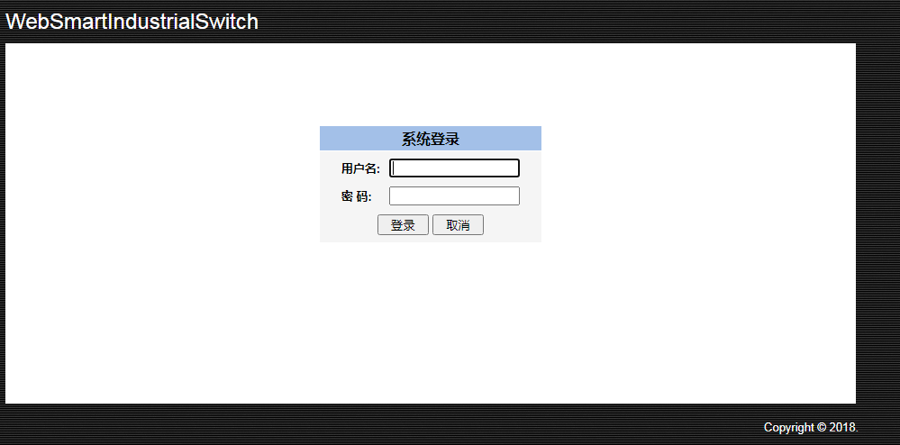

一、系统设置

系统信息
该项显示软件版本、MAC地址、生产序列号，其中可设置项IP地址、子网掩码、网关、MAC地址老化时间、页面超时时间；
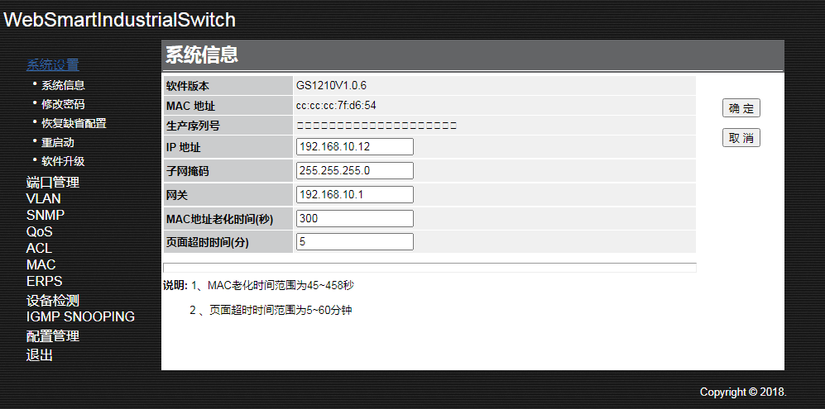

修改密码
该项设置登录用户名和密码，需验证原用户名密码；
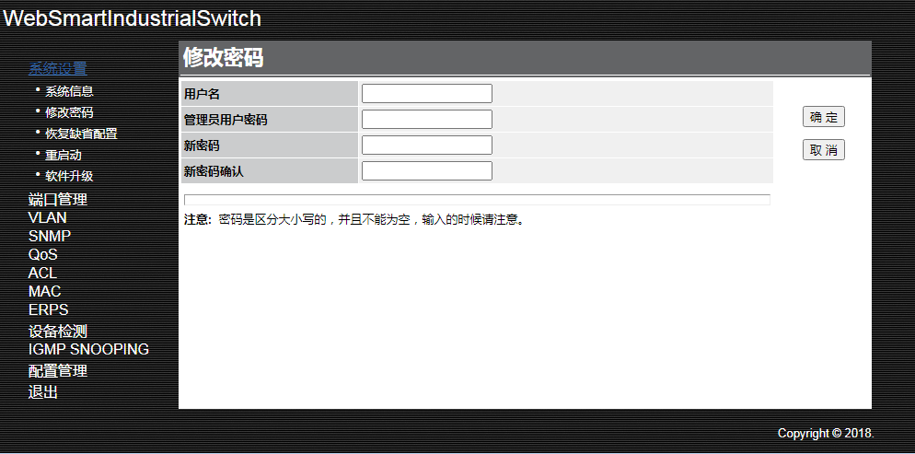

恢复缺省配置
该项执行恢复出厂设置，自动重启后生效；
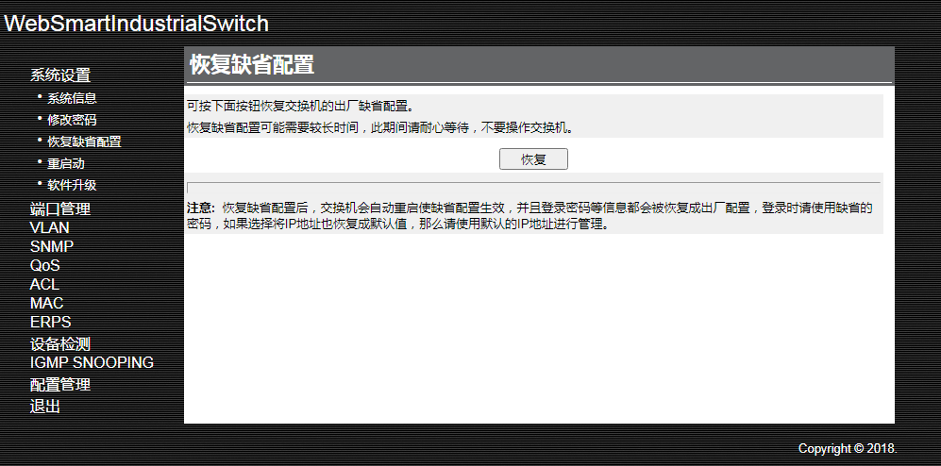

重启动
该项执行交换机重启操作；
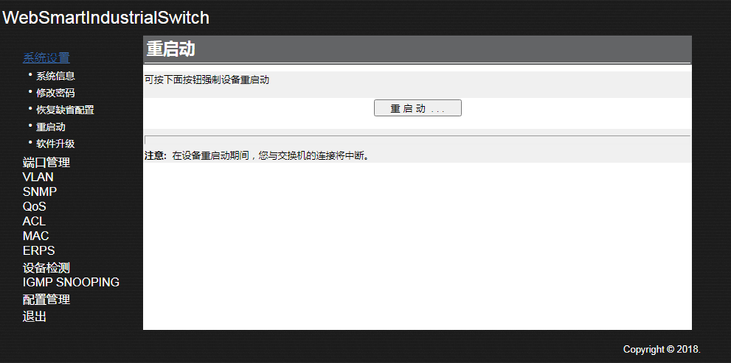

软件升级
该项执行交换机软件升级操作，升级文件为bin文件；

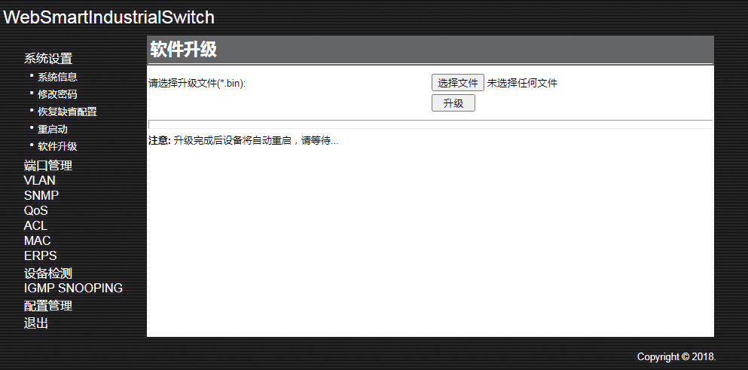

二、端口管理

端口设置
- 端口状态
该页面显示端口链接状态、速率/双工、优先级、流控、隔离、开关状态、风暴抑制比、环路状态等信息；
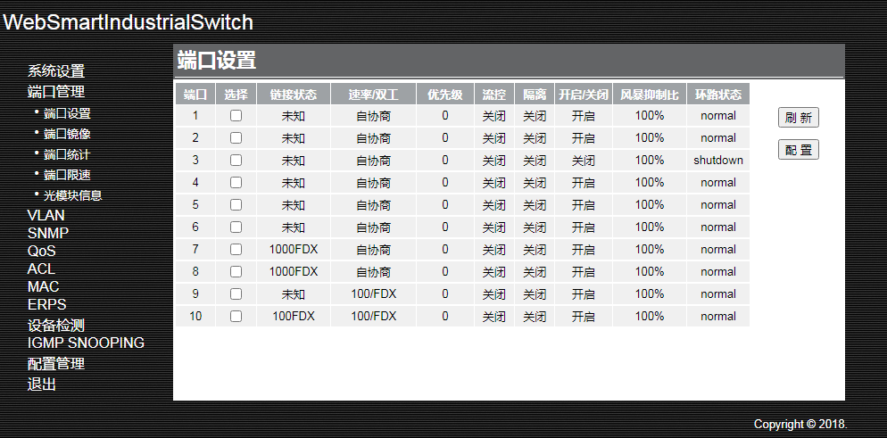
- 端口设置
该项配置端口速率、双工模式、开关状态、优先级、流控、隔离、风暴抑制比，默认如下图，光口默认为强制全双工。
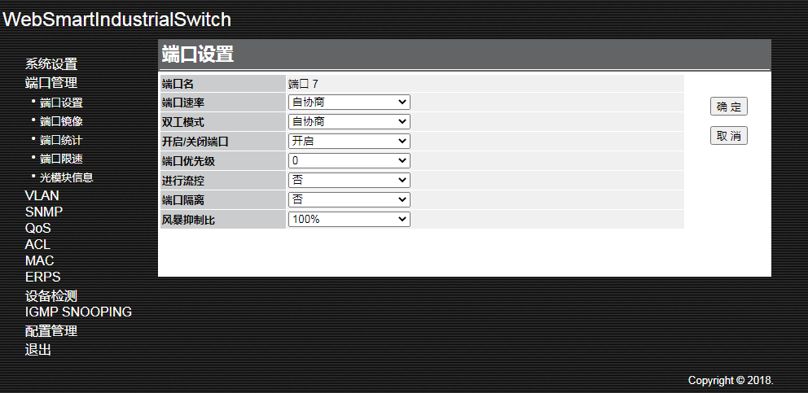

端口镜像
该项设置端口镜像，源端口/目的端口根据实际情况进行设置；
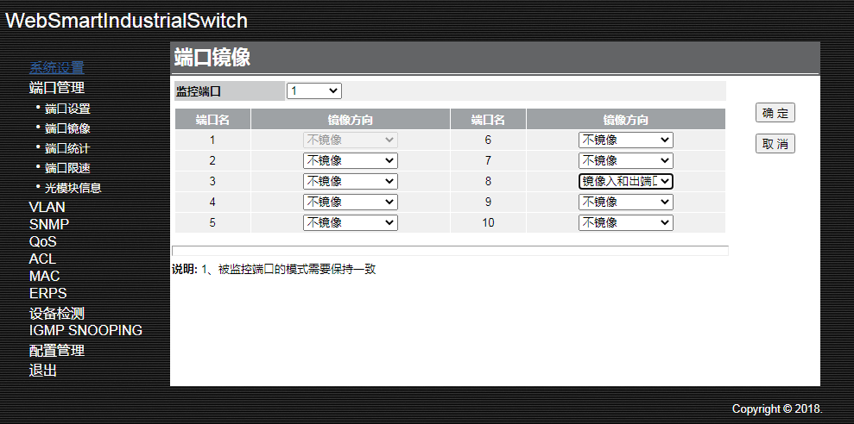

端口统计
该页面显示端口收发包统计信息；
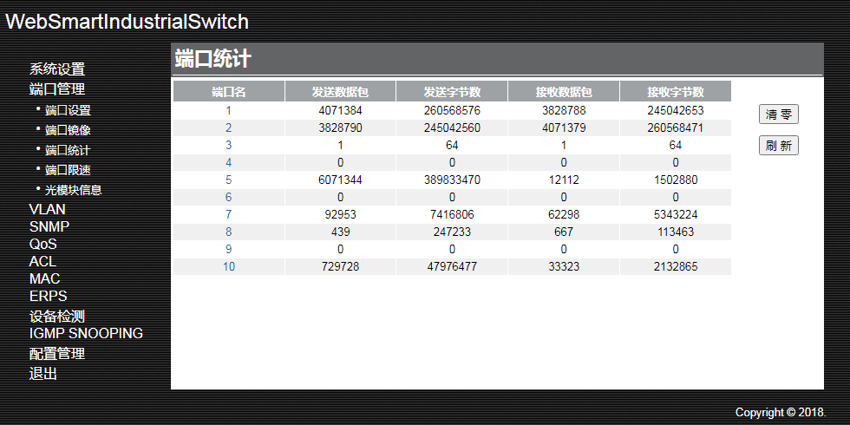

端口限速
该项可对端口进行限速，点击端口号进入设置；
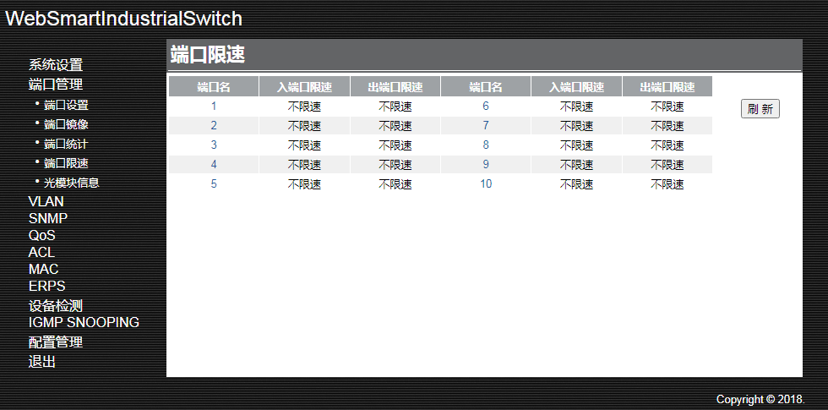
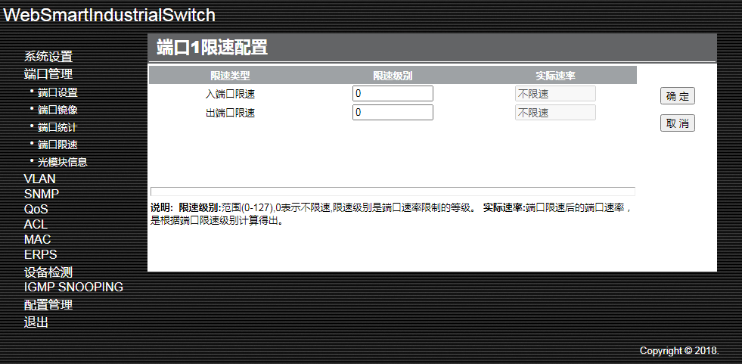

光模块信息
该页面显示光模块信息，暂不可用；
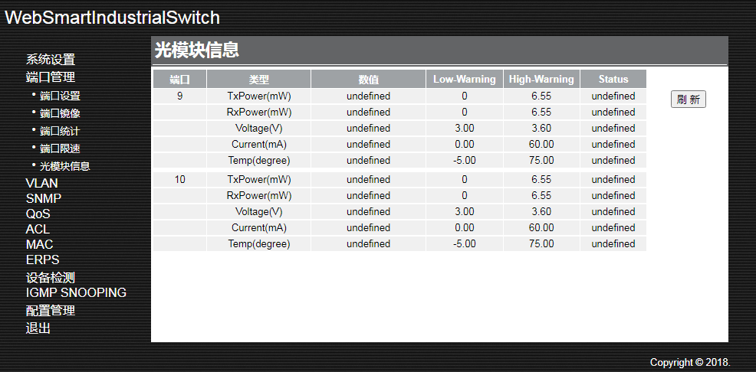

三、VLAN

VLAN模式
默认为透传模式，
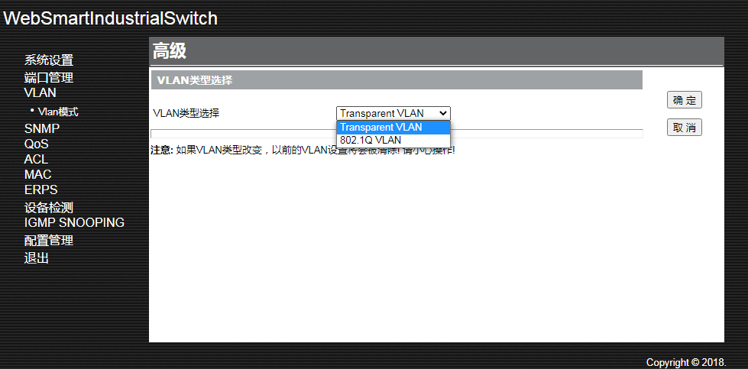
更改为802.1Q VLAN模式之后，

802.1Q VLAN
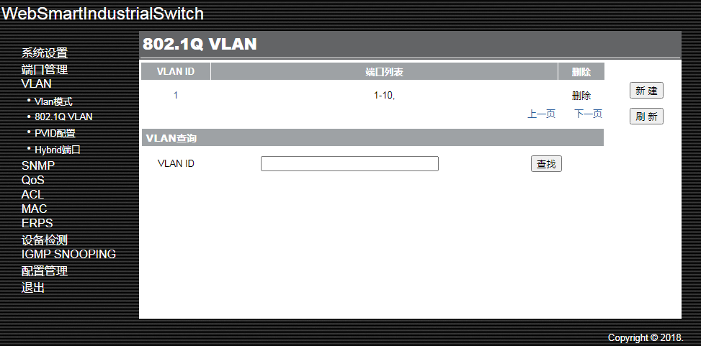
新建VLAN页面，进行VLAN ID以及模式的选择，点击端口在非成员/Tag/Untag之间切换，默认为非成员端口，
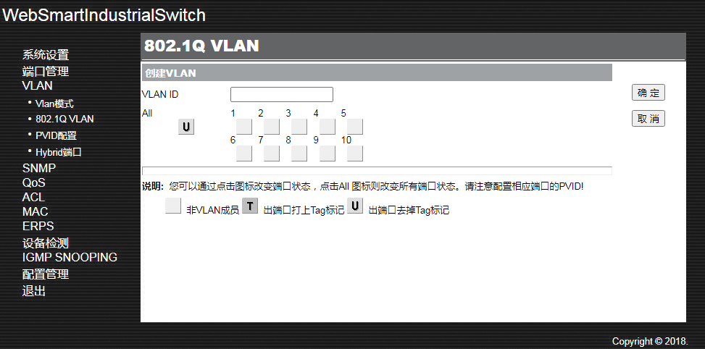

PVID配置
设置端口的PVID，默认所有都有端口的PVID为1,，
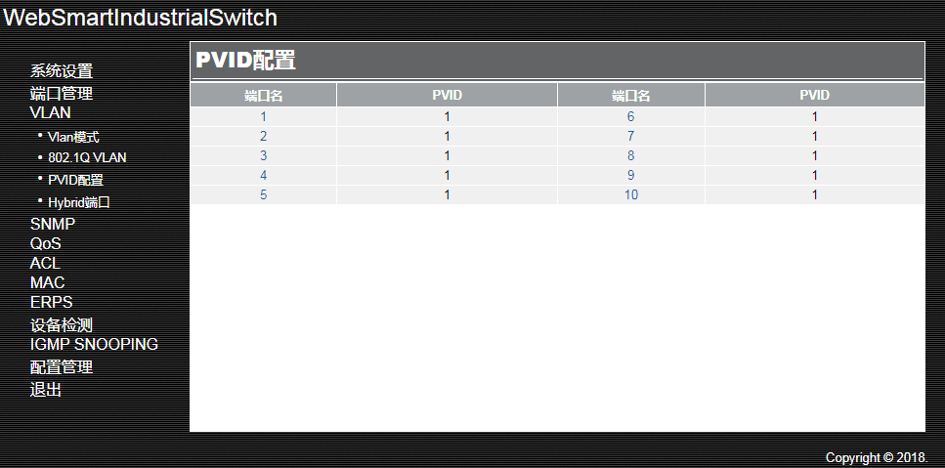

Hybrid端口
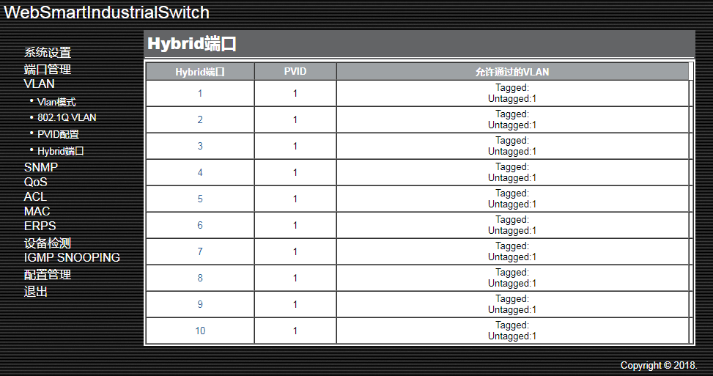

四、SNMP
设置SNMP相关参数，默认SNMP开启，读团体名public，写团体名private；
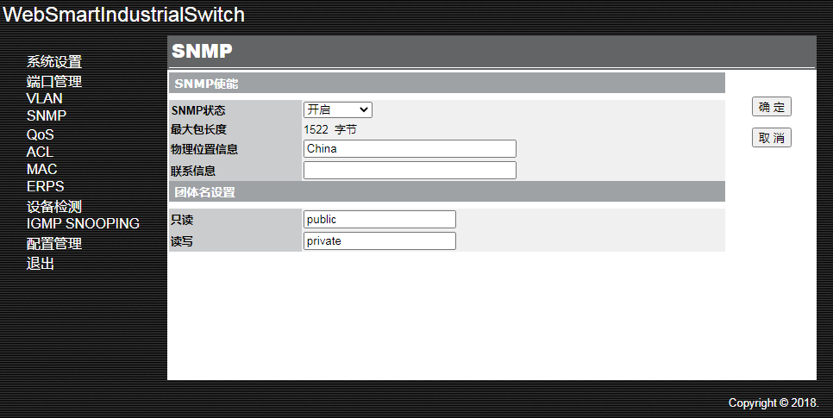

五、QoS
QoS的优先级、调度模式设置；
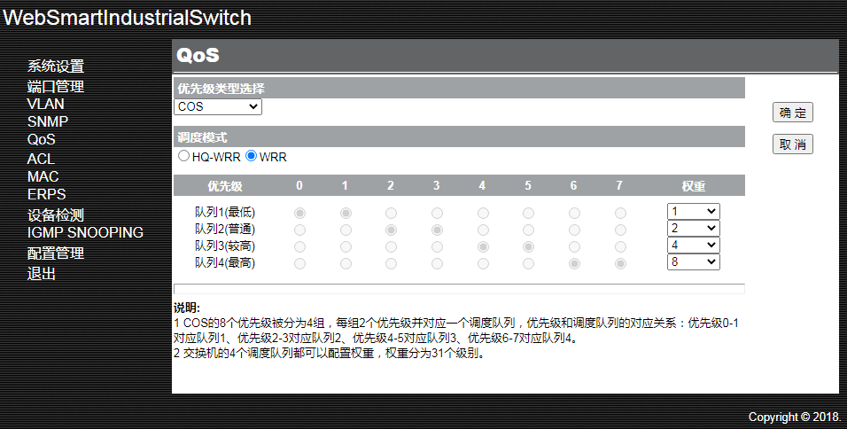

五、ACL

ACL规则
可新建ACL规则，条目包含Rule ID、动作（Drop）、源MAC、源MAC通配符掩码、目的MAC地址、目的MAC通配符掩码等参数，
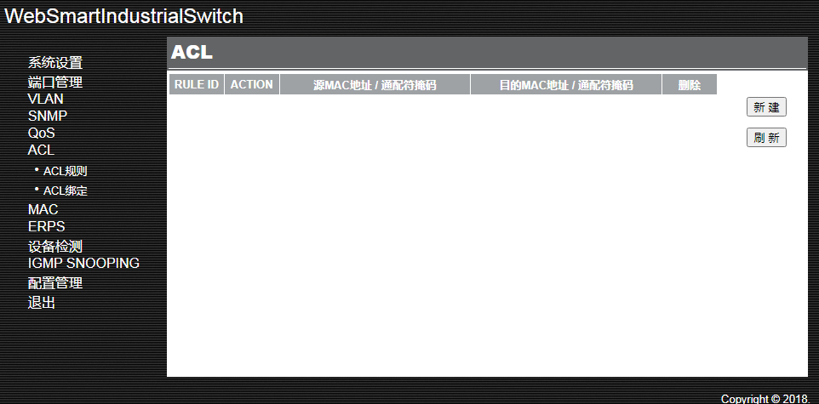
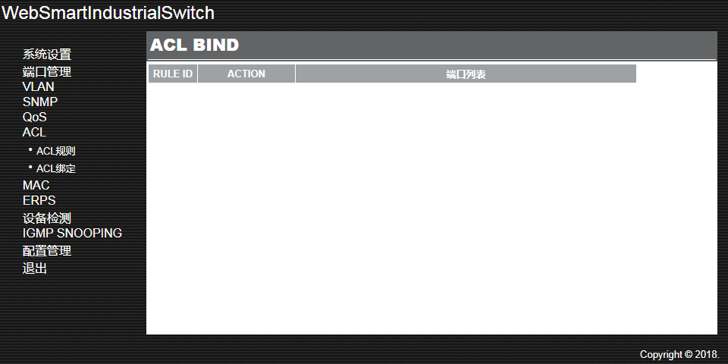

六、MAC
MAC地址表，以及静态MAC绑定；
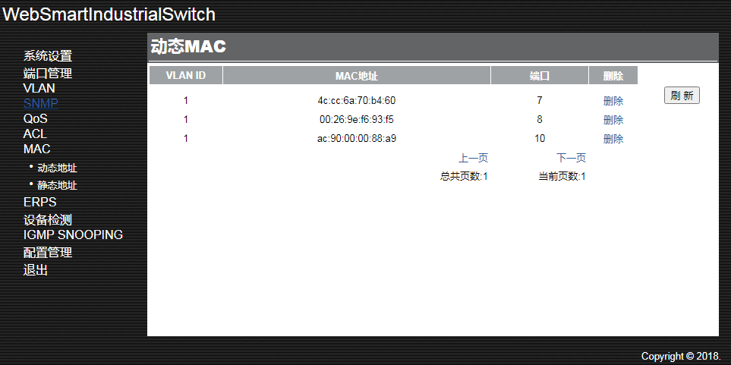
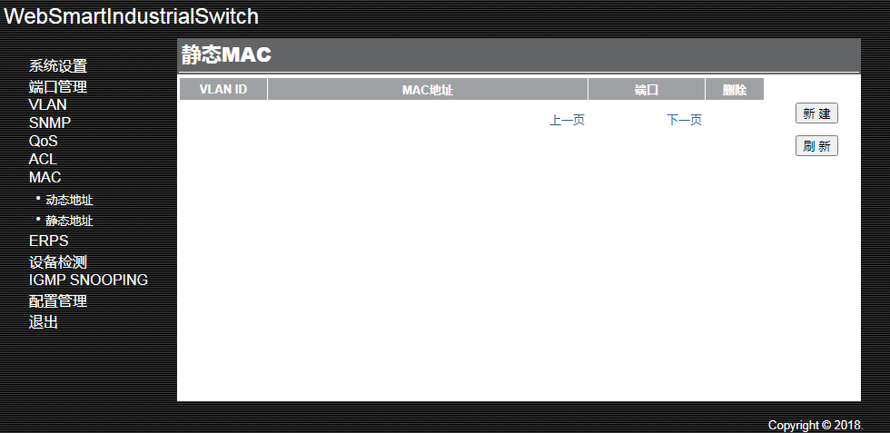

七、ERPS

ERPS全局配置
默认为关闭；
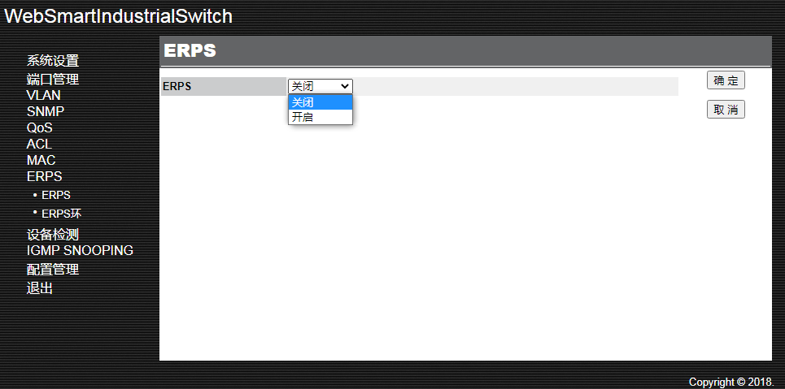

ERPS环
创建ERPS环，提前创建环控制vlan，一个环控制vlan必须一致，一个环只需要设置一个Owner端口；
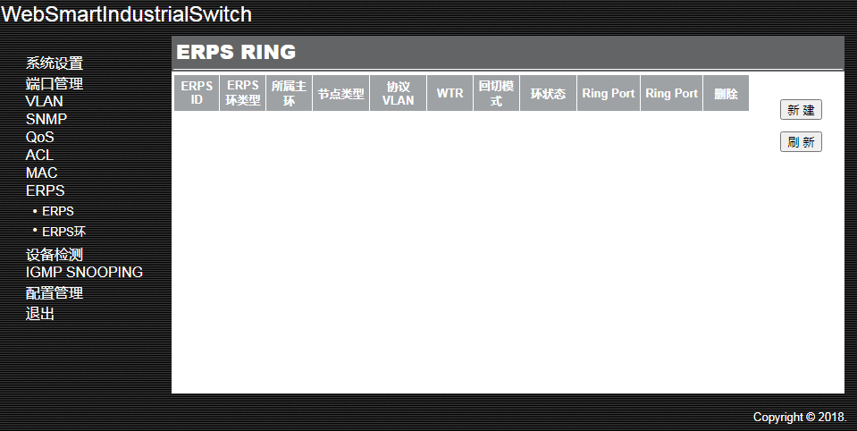
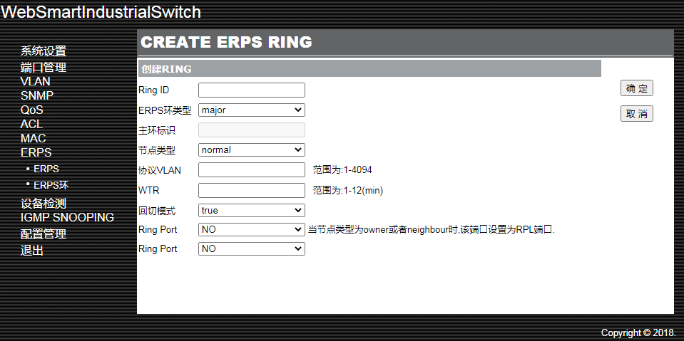

八、设备检测
环路检测，默认关闭，开始后当出现环路会关闭环路端口。
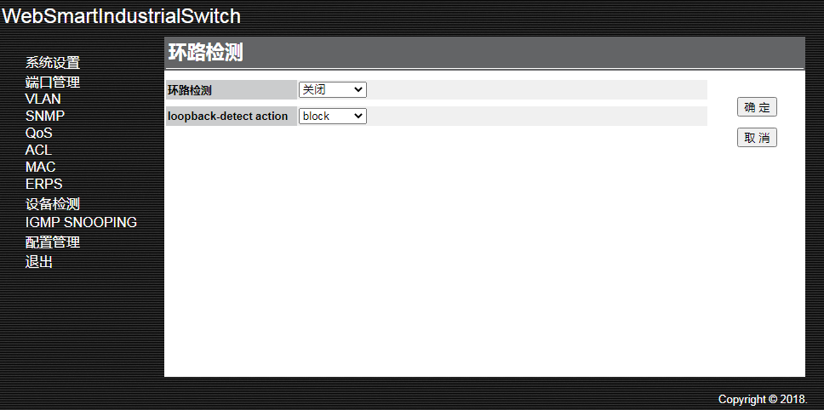

九、IGMP Snooping
默认为关闭状态。
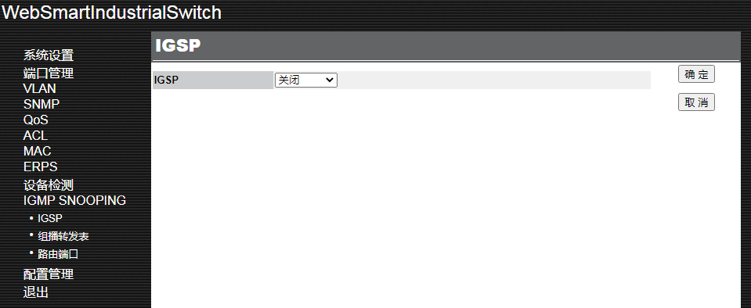

十、配置管理
配置文件管理，获取配置为保存当前配置到电脑，恢复配置为从电脑选择配置文件恢复到设备，保存当前配置为全局保存，以免重启配置丢失。
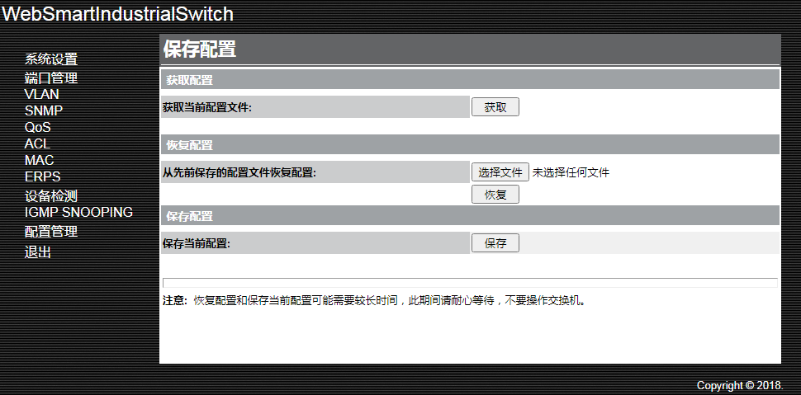

十一、退出
点击退出按钮之后，退出登录。
